АДМИНИСТРАЦИЯ
СИБИРЦЕВСКОГО ГОРОДСКОГО ПОСЕЛЕНИЯ

ПОСТАНОВЛЕНИЕ

30 ноября 2018 г. пгт. Сибирцево № 831

Об утверждении дизайн-проектов общественных
территорий - Сквер «Семейный», сквер «Народный»,
аллея «Молодежная» пгт. Сибирцево

В целях реализации приоритетного проекта «Формирование комфортной городской среды», руководствуясь Приказом Минстроя России № 691/пр от 06.04.2017 г. «Об утверждении методических рекомендаций по подготовке государственных программ субъектов Российской Федерации и муниципальных программ формирования современной городской среды в рамках приоритетного проекта «Формирование комфортной городской среды» на 2018-2022 годы», Федеральным законом от 06.10.2003 г. №131 – ФЗ «Об общих принципах организации местного самоуправления в Российской Федерации», Уставом муниципального образования Сибирцевское городское поселение, администрация Сибирцевского городского поселения

ПОСТАНОВЛЯЕТ:

1. На основании общественных обсуждений от 28.11.2018г., утвердить дизайн – проекты общественных территорий пгт. Сибирцево:
- сквер «Семейный» (приложение № 1)
- сквер «Народный» (приложение № 2)
- аллея «Молодежная» (приложение № 3).
2. Опубликовать (обнародовать) настоящее постановление на официальном сайте Сибирцевского городского поселения в сети Интернет (www.sibircevo.ru)

Глава администрации
Сибирцевского городского поселения В.В. Седин

Приложение № 1
к постановлению администрации
Сибирцевского городского поселения
№ 831 от 30.11.2018г.

ДИЗАЙН-ПРОЕКТ
Благоустройство общественной территории Сибирцевского городского поселения:
Сквер "Семейный"
(пгт. Сибирцево, ул. Красноармейская, д.12)

Согласовано: Глава администрации Сибирцевского городского
поселения
В.В. Седин

пгт. Сибирцево

СКВЕР «СЕМЕЙНЫЙ»
Пояснительная записка по благоустройству общественной территории, в пгт. Сибирцево.

Сквер «Семейный» расположен в центральной части поселка Сибирцево, в непосредственной близости от основной аллей, проходящей вдоль краевой дороги, соединяющей административные здания, социально важные организации Сибирцевского городского поселения, таких как местная администрация, центральная библиотека, соцзащита, МФЦ, центральный рынок, железнодорожный вокзал, автовокзал, кафе, банки, офисные помещения и т.д.
Учитывая географическое положение сквера, благоустройство данной территории имеет большое значение для жителей Сибирцевского городского поселения. Такое местоположение и количество проживающих вблизи людей (около семи тысяч жителей или 45% от общего числа жителей поселения), заставляет уделять особое внимание территории, ее озеленению и благоустройству, приданию центральной части поселения более живописной картины, а также формированию мест отдыха жителей разных возрастов: пожилым людям, молодежи, мамочкам с колясками и др.
В настоящее время территория представляет собой засыпанное гравием неровное поле, огороженное от пешеходной части клумбами из камня.
Планировка участка предполагает размещение в ее центральной части фонтана, окруженного скамейками. Линии пешеходных дорожек, ведущих к основным учреждениям, плавные, огибают площадку с фонтаном. Там, где необходимо, между дорожками укладываются пошаговые плиты. Вдоль существующего брусчатого покрытия размещаются скамьи.
Места пересечения дорожек закрепляются отдельными деревьями или декоративно-кустарниковыми группами, от мест парковки отделяются живыми изгородями(3), линии дорожек подчеркнуты лентами из цветов
Покрытие всей площади сквера «Семейный» предлагается выполнить из износо- морозостойкого материала, имеющего различные формы и цвет для выкладывание рисунков. Таким материалом была выбрана тротуарная плитка (брусчатка).

Целью проекта является создание на территории муниципального образования Сибирцевского городского поселения благоприятной среды для проживания населения. В результате реализации проекта будет не только оборудовано дополнительное благоустроенное место для отдыха и досуга жителей и гостей поселка всех возрастных и социальных групп, но также будет внесен вклад в решение вопроса по положительному воздействию на окружающую среду и улучшению экологической обстановки.
Дизайн проект по благоустройству территории сквера включает в себя:
- визуализацию в виде фотографии предполагаемой к благоустройству территории (настоящее время);
- схему планировки территории и расстановки объектов благоустройства;
- текстовое описание мероприятий по благоустройству;
- примерную визуализацию объектов благоустройства с текстовым описанием каждого объекта благоустройства;
- визуализацию в виде рисунка предполагаемой к благоустройству территории (после проведения работ по благоустройству).

Визуализация в виде фотографий благоустройства общественной территории Сквер «Семейный» (настоящее время).

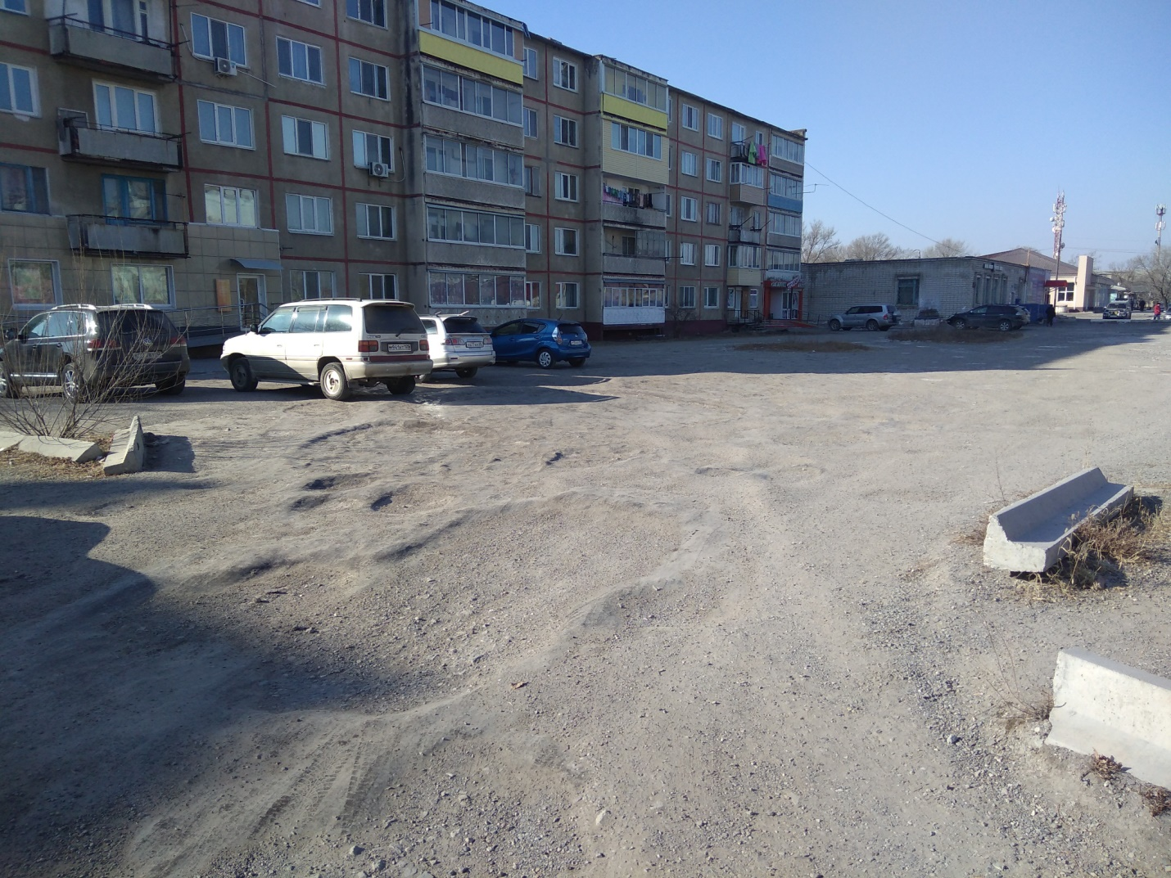

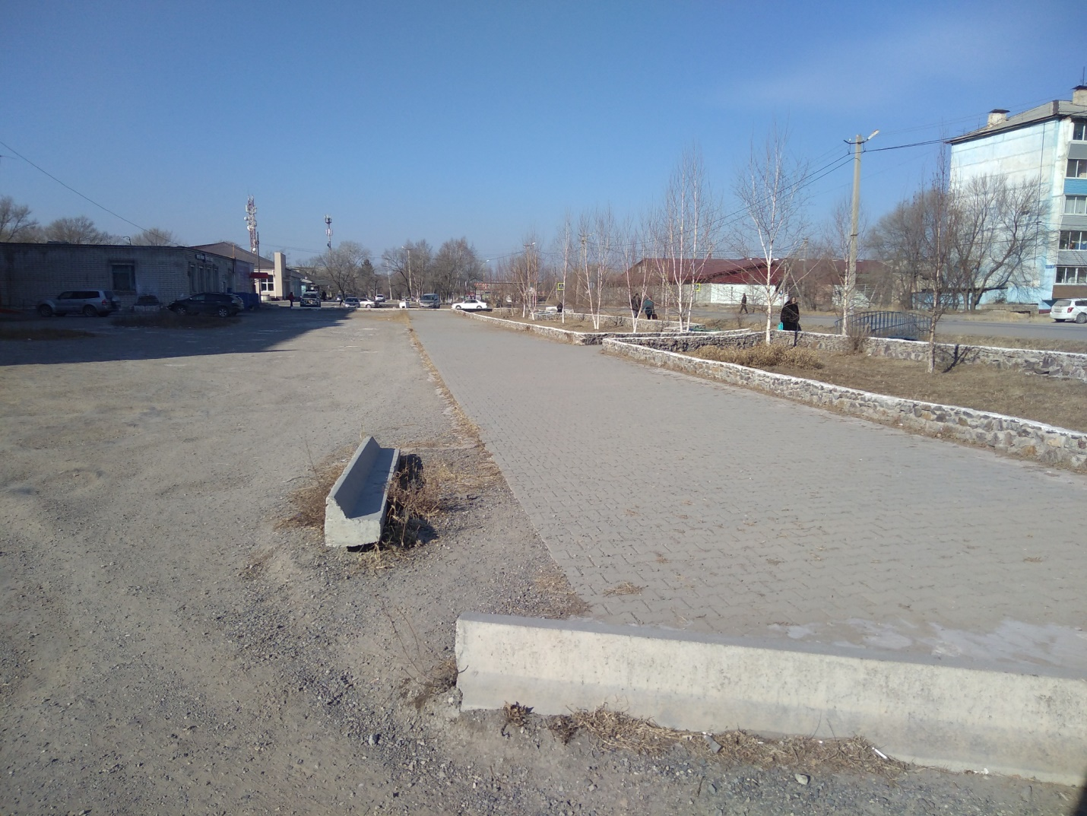

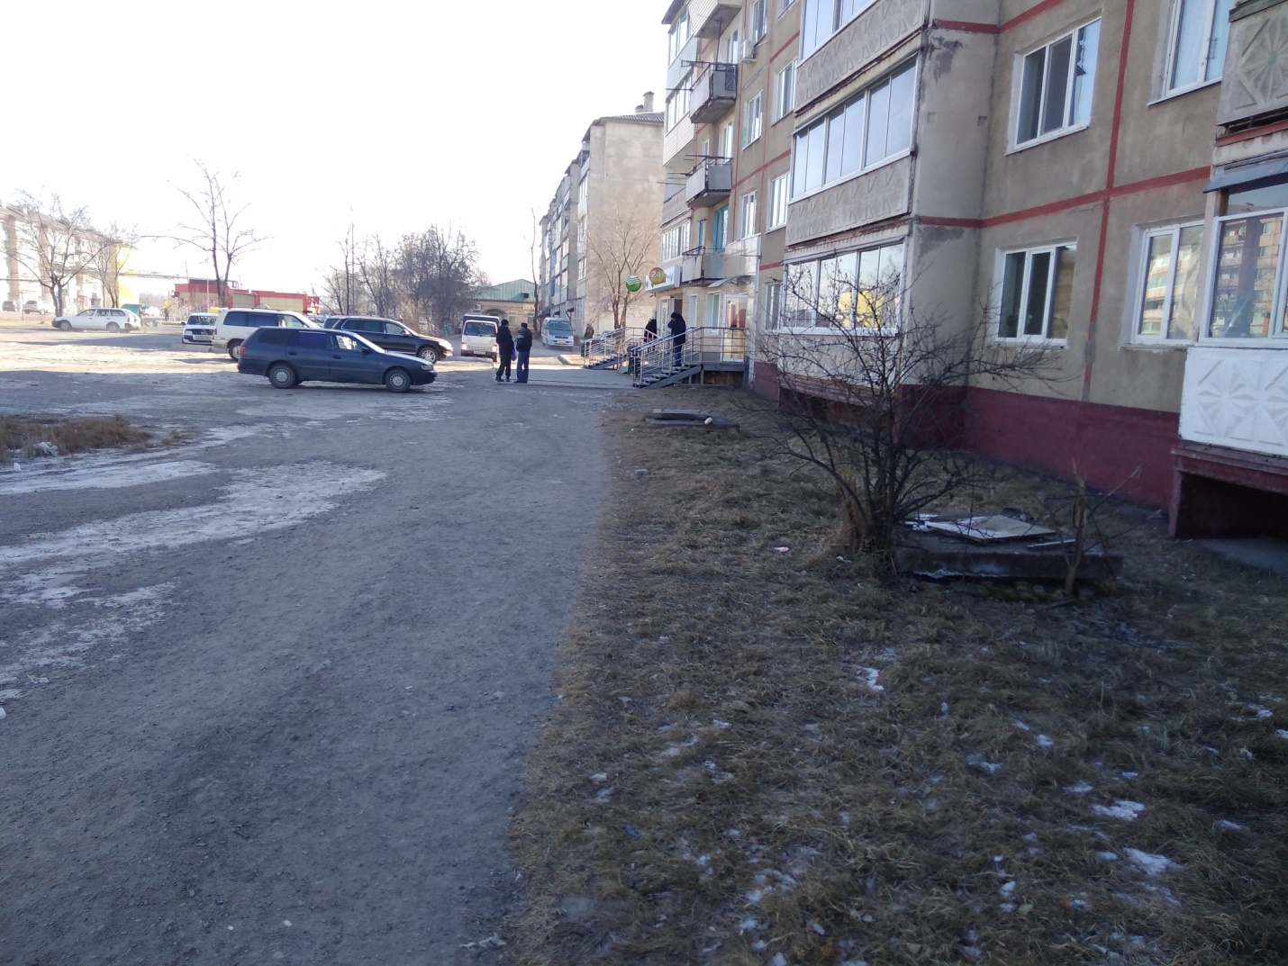
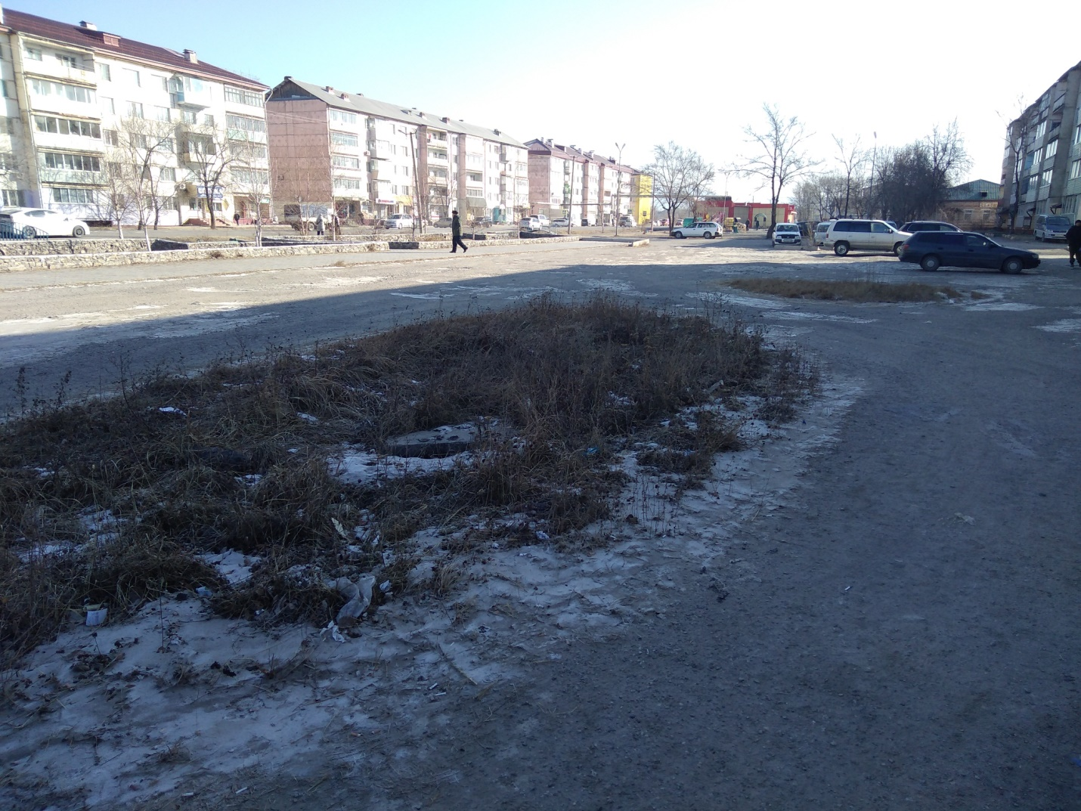
Предлагаемая к благоустройству общественная территория Сибирцевского городского поселения: Сквер "Семейный" (пгт. Сибирцево, ул. Красноармейская, д.12) (Вид сверху)
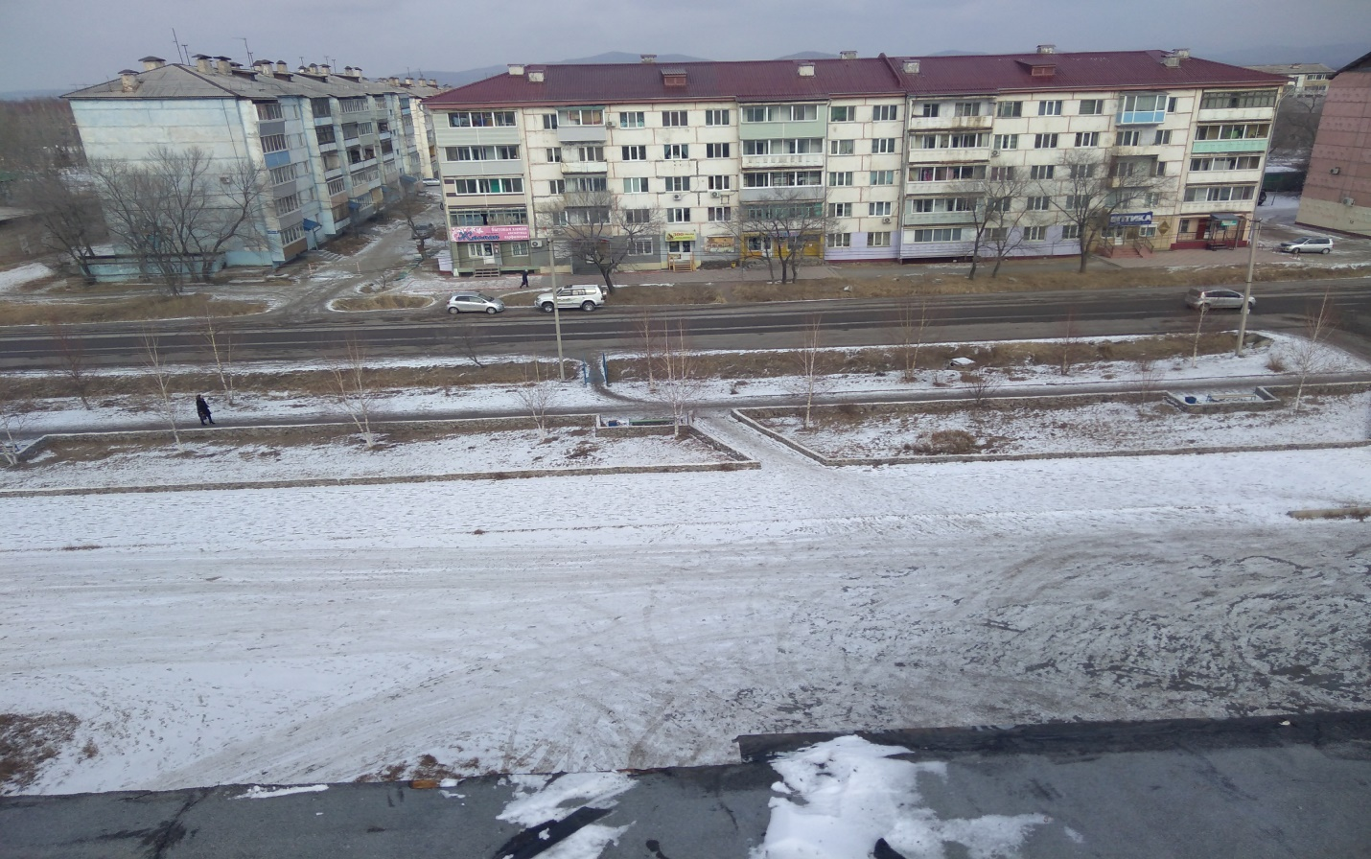

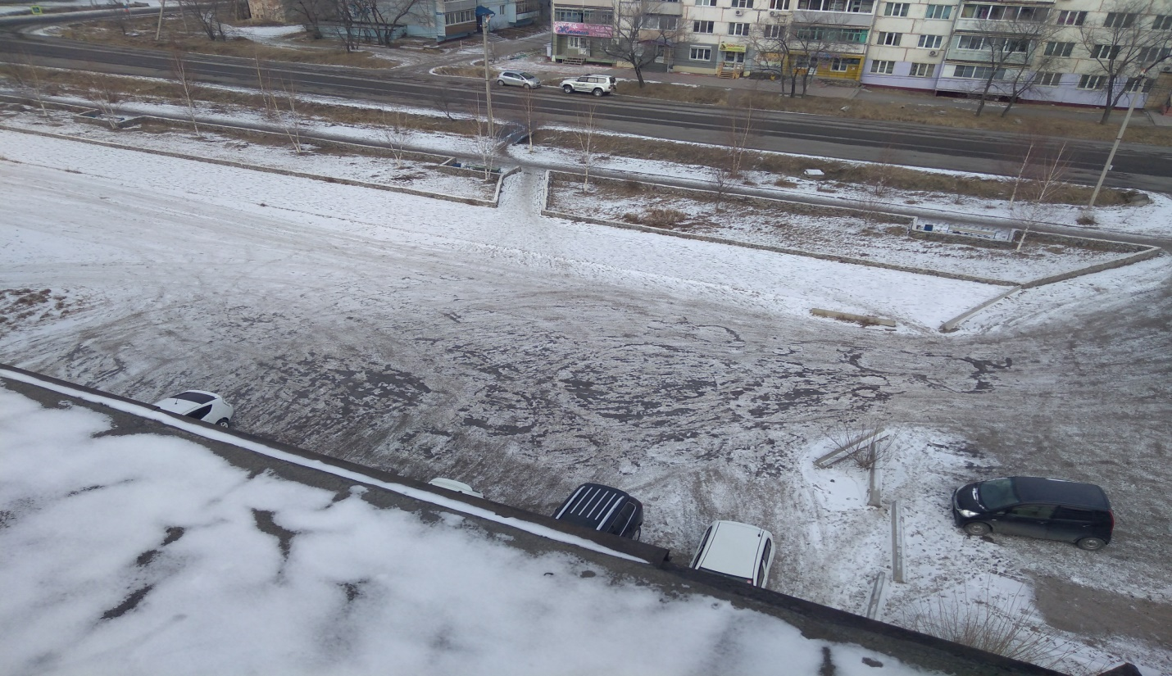

Зона производства работ

Благоустройство общественной территории Сибирцевского городского поселения: Сквер "Семейный" (пгт. Сибирцево, ул. Красноармейская, д.12)

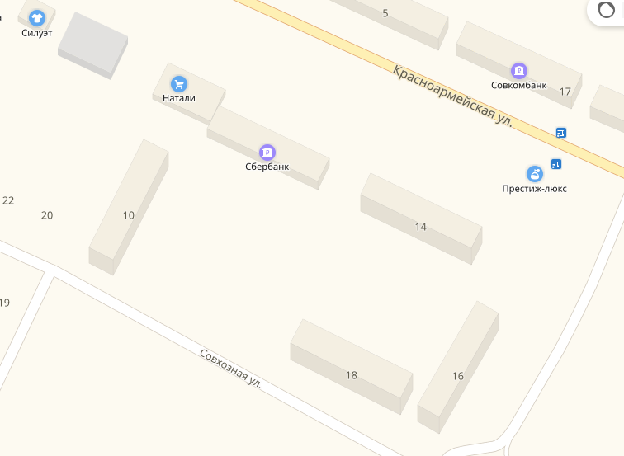

Дизайн-проект благоустройства общественной территории сквер «Семейный» содержит следующие виды работ:
№ пп | Наименование | Ед. изм. | Объем
1 | 2 | 3 | 4
Раздел 1. Устройство твердого покрытия
1 | Устройство сбросов воды из продольных дренажей | 100 м | 3,7
2 | Трубы дренажные полиэтиленовые (ПНД) гофрированные с геотекстилем диаметром: 110 мм | м | 377,4
3 | Установка бортовых камней бетонных: при других видах покрытий | 100 м | 3,12
4 | Камни бортовые: БР 60.20.8 /бетон В22,5 (М300)/ | м3 | 5
5 | Установка бортовых камней бетонных: при других видах покрытий | 100 м | 0,6
6 | Камни бортовые бетонные, марка: 400 | м3 | 4,32
7 | Устройство оснований и покрытий из песчано-гравийных или щебеночно-песчаных смесей: однослойных толщиной 12 см | 1000 м2 | 1,8
8 | Смеси готовые щебеночно-песчаные (ГОСТ 25607-2009) номер: С6, размер зерен 0-20 мм | м3 | 216
9 | Устройство покрытий из тротуарной плитки, количество плитки при укладке на 1 м2: 40 шт. | 10 м2 | 180
10 | Плитка тротуарная декоративная (брусчатка): ''ВОЛНА'', толщина 60 мм, красная | м2 | 1836
11 | Скамья парковая: с поручнями, размеры 1600х700х950 мм | шт. | 20
12 | Урна металлическая опрокидывающаяся | шт. | 20
Раздел 2. устройство фонтана
13 | Разработка грунта с погрузкой на автомобили-самосвалы экскаваторами с ковшом вместимостью: 0,4 (0,35-0,45) м3, группа грунтов 2 | 1000 м3 | 0,15
14 | Засыпка траншей и котлованов предварительно разрыхленным скальным грунтом с перемещением до 10 м бульдозерами мощностью: 79 кВт (108 л.с.) | 1000 м3 | 0,1
15 | Щебень из природного камня для строительных работ марка: 200, фракция 20-40 мм | м3 | 100
16 | Устройство уплотняемых самоходными катками подстилающих слоев: гравийных | м3 | 6
17 | Материалы из отсевов дробления изверженных горных пород для строительных работ марка: 600, размер зерен до 5 мм средние | м3 | 6
18 | Устройство стен и плоских днищ при толщине: до 150 мм круглых сооружений | 100 м3 | 0,12
19 | Горячекатаная арматурная сталь гладкая класса А-I, диаметром: 10 мм | т | 1,296
20 | Сплошное выравнивание внутренних бетонных поверхностей (однослойное оштукатуривание) известковым раствором: стен | 100 м2 | 0,16
21 | Железнение поверхности | 100 м2 | 0,41
22 | Смесь сухая строительная для защиты, гидроизоляции и ремонта бетона, марка: ''КТ трон-6'' (штукатурный) | кг | 200
23 | Устройство гидроизоляции обмазочной: в один слой праймером | 100 м2 | 0,41
24 | Устройство гидроизоляции обмазочной: в один слой толщиной 2 мм | 100 м2 | 0,41
25 | Наружная облицовка по бетонной поверхности коврами из мелких керамических плиток на полимерцементной мастике: стен | 100 м2 | 0,5
26 | Ковры из плиток глазурованных гладких: многоцветных | м2 | 50,5
27 | Фонтан "Пелопонес" (белый мрамор, скульптурная композиция в центре), размеры 350x350x350 см | шт. | 1
Раздел 3. освещение
28 | Бурение ям глубиной до 2 м бурильно-крановыми машинами: на тракторе, группа грунтов 2 | 100 шт | 0,1
29 | Установка стальных опор промежуточных: свободностоящих, одностоечных массой до 2 т | т | 1
30 | Опора несиловая фланцевая граненая, марка: НФГ-5,0-02-ц (ТАНС.12.030.000) | шт. | 10
31 | Подвеска самонесущих изолированных проводов (СИП-2А) напряжением от 0,4 кВ до 1 кВ (со снятием напряжения) при количестве 29 опор: с использованием автогидроподъемника | 1000 м | 0,3
32 | Провода самонесущие изолированные для воздушных линий электропередачи с алюминиевыми жилами марки: СИП-2 3х16+1х25-0,6/1,0 | 1000 м | 0,306
33 | Установка светильников: с лампами люминесцентными | шт | 20
34 | Светильник уличный | шт. | 10
35 | Очистка поверхности щетками | м2 | 40
36 | Огрунтовка металлических поверхностей за один раз: грунтовкой ХС-068 | 100 м2 | 0,4
37 | Окраска металлических огрунтованных поверхностей: эмалью ПФ-115 | 100 м2 | 0,4
Раздел 4. озеленение
38 | Устройство насыпных клумб и рабаток при высоте настилаемого слоя до 0,1 м | 100 м2 | 3
39 | На каждые следующие 10 см изменения высоты настилаемого слоя при устройстве насыпных клумб и рабаток добавлять к норме 47-01-053-01 | 100 м2 | 3
40 | Земля растительная | м3 | 42
Раздел 5. Асфальтирование проездов
41 | Устройство оснований и покрытий из песчано-гравийных или щебеночно-песчаных смесей: однослойных толщиной 12 см | 1000 м2 | 2
42 | Материалы из отсевов дробления осадочных горных пород для строительных работ: 1 класса марка 200, размер зерен до 5 мм очень крупные, повышенной крупности и крупные | м3 | 240
43 | Розлив вяжущих материалов | т | 1
44 | Битумы нефтяные дорожные марки: БНД-60/90, БНД 90/130 | т | 1,03
45 | Устройство покрытия толщиной 4 см из горячих асфальтобетонных смесей плотных мелкозернистых типа АБВ, плотность каменных материалов: 3 т/м3 и более | 1000 м2 | 1,4
46 | Смеси асфальтобетонные дорожные мелкозернистые щебеночные типа Б марки 1 | т | 142,8
47 | Битумы нефтяные дорожные марки: БНД-60/90, БНД 90/130 | т | 0,0162
48 | На каждые 0,5 см изменения толщины покрытия добавлять или исключать: к норме 27-06-020-02 | 1000 м2 | 5
49 | Битумы нефтяные дорожные марки: БНД-60/90, БНД 90/130 | т | 0,0075
50 | Смеси асфальтобетонные дорожные мелкозернистые щебеночные типа Б марки 1 | т | 64

Визуализированный перечень объектов благоустройства с текстовым описанием каждого объекта благоустройства, планируемых к размещению на общественной территории Сибирцевского городского поселения:
Сквер "Семейный" (пгт. Сибирцево, ул. Красноармейская, д.12)

1) Наименование

Фонтан -1 шт. (белый мрамор, скульптурная композиция в центре).

Рекомендуемый эскиз

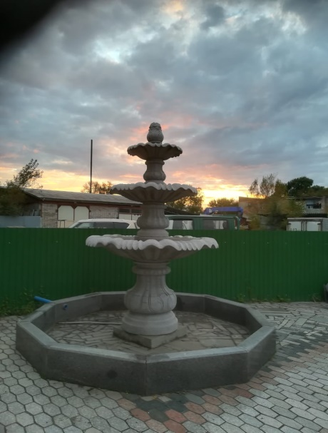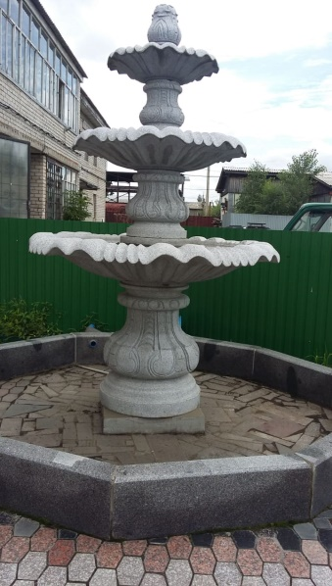
Описание:
Фонтан состоит из семи точеных элементов. Основание в виде точеной фигурной колонны диаметром 800 мм. высотой 950 мм. со сквозным отверстием диаметром 100 мм. На нее устанавливается первая фигурная чаша диаметром 1800 мм. высотой 350 мм. со сквозным отверстием диаметром 100 мм. Над первой чашей устанавливается вторая фигурная колона диаметром 480 мм. высотой 500 мм. со сквозным отверстием диаметром 100 мм. На вторую колонну устанавливается вторая фигурная чаша диаметром 1200 мм. высотой 300 мм. со сквозным отверстием диаметром 100 мм. На вторую чашу устанавливается третья фигурная колонна диаметром 350 мм. высотой 460 мм. со сквозным отверстием диаметром 100 мм.. На колонну устанавливается третья фигурная чаша диаметром 700 мм. высотой 250 мм. со сквозным отверстием диаметром 100 мм.. На третью чашу устанавливается декоративный элемент диаметром 300 мм. высотой 350 мм. со сквозным отверстием диаметром 80 мм.
Вода по фонтану поднимается насосом из приемка проходить через все детали и самотеком стекать через фигурные прорезы в чашах равномерно распределяясь по кругу чаш.
Детали фонтана устанавливаются на металлическую трубу из нержавеющей стали диаметром 60 мм. через которую осуществляться подача воды для фонтана.
Подготовка основания под фонтан и установка фонтана соответствует рисункам:
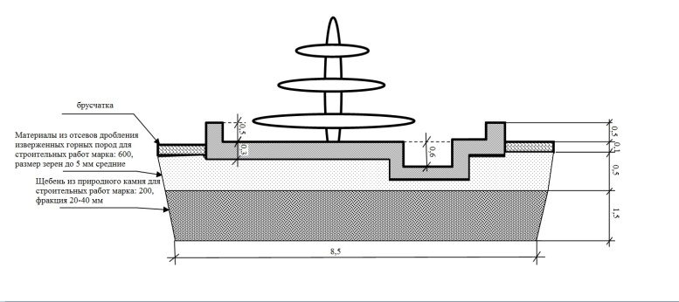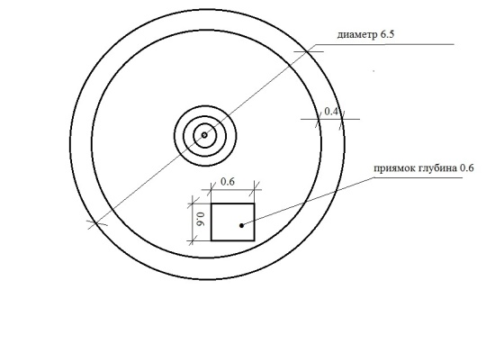

2) Наименование
Скамья парковая с поручнями.

Рекомендуемый эскиз:

Размеры (Д х Ш х В): 1600х700х950 мм
Скамья парковая с поручнями: материал основания: бетон.
Материал покрытия спинки и сиденья: брус 40 мм. из дерева хвойных пород пропитанное огнебиозащитными пропитками с тонировочным составом с антисептиком и с нанесенным двумя слоями яхтного лака с промежуточным шлифованием.
Скамейка пригодна для использования во всесезонных атмосферных явлениях.

3) Наименование

Урна металлическая опрокидывающаяся

Рекомендуемый эскиз:

Урна, устанавливаемая на землю
Назначение | для сбора мусора
Вид урны | опрокидывающаяся
Материал | лист стальной
Марка стали | Ст3
Толщина стали, мм | 2,0
Покрытие | двойная порошковая окраска
Цвет | По согласованию
Рабочий объем, л | 60
Габаритные размеры без учета крепления, мм:  диаметр  высота | 320  480
Масса, кг | 10
Каркас подвеса | труба профильная
Сечение трубы профильной | прямоугольное
Размер трубы профильной, мм | 30х15
Толщина стенки трубы профильной, мм | 1,5
Тип крепления | анкерное
Отверстие для крепления урны к основанию | наличие
Крепление урны | болтовое соединение

4) Наименование

Светильник предназначен для монтажа на уличных опорах освещения. Светильник светодиодный. Потребляемая мощность 100 Вт. Материал корпуса алюминий.

5) Наименование

Асбест хризотиловый марка: К-6-30 ГОСТ 12871-2013
Массовая доля остатка, %, не менее, на ситах
с размером стороны ячейки в свету 1,35 мм - 30%
Массовая доля фракции менее 0,4 мм, %, 14%

6) Наименование

Битумы нефтяные дорожные марки: БНД-60/90, БНД 90/130
Товар соответствует требованиям:
ГОСТ 22245-90 «Государственный стандарт
союза ССР. Битумы нефтяные дорожные вязкие.
Технические условия».
Марка битума: БНД 90/130, БНД-60/90

7) Наименование
Битумы нефтяные строительные марки: БН-70/30
Товар соответствует требованиям:
ГОСТ 22245-90 «Государственный стандарт союза ССР.
Битумы нефтяные дорожные вязкие. Технические условия».
Марка битума: БНД 70/30
8) Наименование

Битумы нефтяные строительные марки: БН-90/10
Товар соответствует требованиям:
ГОСТ 22245-90 «Государственный стандарт союза ССР.
Битумы нефтяные дорожные вязкие. Технические условия».
Марка битума: БНД 90/10
9) Наименование

Смазка ЗЭС
Внешний вид: Мазь без комков темного цвета
Температура каплепадения, °С, 105
Пенетрация при 25°С, 335
Испытание защитных свойств в течение 24 ч Выдерживает
Содержание воды : Отсутствие
Содержание механических примесей: Отсутствие
Определение склонности к сползанию : Выдерживает
Коррозионное воздействие на металлы : Выдерживает
10) Наименование

Дисперсия поливинилацетатная гомополимерная грубодисперсная непластифицированная (эмульсия поливинилацетатная)

ГОСТ 18992-80 Дисперсия поливинилацетатная гомополимерная грубодисперсная. Технические условия

11) Наименование

Мука андезитовая кислотоупорная, марка: А
Порошок кислотоупорный (андезитовая мука) представляет собой материал, изготовленный измельчением в шаровой мельнице каменного литья, получаемого путем расплавления шихты, состоящей из доломита, кварцевого песка, горнблендита, хромовой руды, огнеупорной глины, шпата, с последующей рекристаллизацией, который не комкуется и не схватывается с водой.
12) Наименование

Электроды диаметром: 6 мм Э42 ГОСТ 9467-75
Электроды предназначены для сварки углеродистых и низколегированных конструкционных сталей c временным сопротивлением разрыву 42кгс/мм2. Стержень электродов изготовлен из сварочной проволоки. Покрытие электродов должно быть плотное, прочное, без вздутий, пор, наплывов, трещин. Диаметр электродов 6 мм. Марка электродов Э42
13) Наименование
Болты с шестигранной головкой. Номинальный диаметр резьбы болта 6 мм. Шаг резьбы болта крупный. Длина болта 40 мм. Резьба гайки М6. Гайка без опорной шайбы. Материал гайки сталь. Внутренний диаметр шайбы 6,4 мм. Внешний диаметр шайбы 12 мм. Толщина шайбы 2 мм. Материал шайбы сталь.
14) Наименование
Гвозди строительные
Диаметр стержня гвоздей 2 мм. изготовлены из низкоуглеродистой стальной термически необработанной проволоки без покрытия. Гвозди круглого сечения с плоской головкой. Заостренная часть гвоздя имеет круглое сечение. Торцевая поверхность головки гвоздей гладкая. Длина гвоздей 32 мм.

15) Наименование
Материалы из отсевов дробления изверженных горных пород для строительных работ марка: 600, размер зерен до 5 мм средние ГОСТ 31424-2010

16) Наименование
Материалы из отсевов дробления осадочных горных пород для строительных работ: 1 класса марка 200, размер зерен до 5 мм очень крупные, повышенной крупности и крупные ГОСТ 31424-2010
17) Наименование
Смеси готовые щебеночно-песчаные (ГОСТ 25607-2009) номер: С6, размер зерен 0-20 мм
Товар соответствует требованиям:
ГОСТ 25607-2009 «Смеси щебёночно-гравийно-песчаные для покрытий и оснований автомобильных дорог и аэродромов. Технические условия».
Номер щебеночно-песчаной смеси: С6.
18) Наименование
Щебень из природного камня для строительных работ марка: 200, фракция 20-40 мм
Товар соответствует требованиям:
ГОСТ 8267-93. «Щебень и гравий из плотных горных пород для строительных работ. Технические условия».
Щебень из природного камня для строительных работ. Марка: 200.
Фракция: св. 20 до 40 мм.
19) Наименование
Щебень из природного камня для строительных работ марка: 800, фракция 20-40 мм
Товар соответствует требованиям:
ГОСТ 8267-93. «Щебень и гравий из плотных горных пород для строительных работ. Технические условия».
Щебень из природного камня для строительных работ. Марка: 800.
Фракция: св. 20 до 40 мм.
20) Наименование
Песок природный для строительных: работ средний
Товар соответствует требованиям:
ГОСТ 8736-2014 «Песок для строительных работ. Технические условия».
Назначение: для строительных работ.
Группа: средний.

21) Наименование
Известь строительная: негашеная комовая, сорт I

Товар соответствует требованиям: ГОСТ 9179-2018 Известь строительная.

Технические условия

22) Наименование
Портландцемент общестроительного назначения бездобавочный, марки: 400
Товар соответствует требованиям:
ГОСТ 10178-85 «Портландцемент и шлакопортландцемент.
Технические условия»
Портландцемент общестроительного назначения бездобавочный.
Марка: 400.
23) Наименование
Бетон мелкозернистый, класс: В15 (М200)
Бетон (ГОСТ 26633-2015 «Бетоны тяжелые и мелкозернистые. Технические условия»)
Класс по прочности –В15 (М200)
Марка бетона по морозостойкости –F100
Класс водонепроницаемости –W4

24) Наименование
Бетон тяжелый, класс: В15 (М200)
Бетон (ГОСТ 26633-2015 «Бетоны тяжелые и мелкозернистые. Технические условия»)
Класс по прочности –В15 (М200)
Марка бетона по морозостойкости –F100
Класс водонепроницаемости –W4

25) Наименование
Смеси асфальтобетонные дорожные мелкозернистые щебеночные типа Б марки 1
Товар соответствует требованиям:
ГОСТ 9128-2013 «Смеси асфальтобетонные, полимерасфальтобетонные, асфальтобетон, полимерасфальтобетон для автомобильных дорог и аэродромов. Технические условия».
Вид в зависимости от наибольшего размера минеральных зерен: мелкозернистая.
Вид смеси: плотная.
Тип в зависимости от содержания в смеси щебня (гравия): Б.
Марка: II.

26) Наименование
Раствор готовый кладочный цементный марки: 100
Товар соответствует требованиям:
ГОСТ 28013-98 «Растворы строительные. Общие технические условия».
Марка: 100.
27) Наименование
Раствор готовый отделочный тяжелый,: цементный 1:3
ГОСТ 28013-98
28) Наименование
Раствор готовый отделочный тяжелый,:
цементно-известковый 1:1:6 ГОСТ 28013-98

29) Наименование
Смесь сухая строительная для защиты,
гидроизоляции и ремонта бетона,
марка: ''КТ трон-6'' (штукатурный)

30) Наименование
Плитка тротуарная декоративная (брусчатка): Вибропрессованная
Толщина 60 мм
Марка по прочности - М400
Морозостойкость - F200
Цвет по согласованию с заказчиком
31) Наименование
Ковры из плиток глазурованных гладких: многоцветных.

ГОСТ 13996-93 Плитки керамические фасадные и ковры из них. Технические условия.

Цвет, форма согласовываются с Заказчиком.

32) Наименование
Опора несиловая фланцевая граненая, марка: НФГ-5,0-02-ц (ТАНС.12.030.000)
Тип изделия – несиловая;
Способ установки – флянцевая;
Сечение ствола – граненная;
Высота опоры – 5 метров.
33) Наименование

Поковки из квадратных заготовок, масса: 1,8 кг

ГОСТ 7505-89

Группа стали - М2

Конфигурация поверхности разъема штампа – симметрично изогнутая (И_{с});

Класс точности Т2

34) Наименование
Проволока горячекатаная в мотках, диаметром 6,5 мм
изготавливается из углеродистых марок стали обыкновенного качества Ст1
35) Наименование
Горячекатаная арматурная сталь гладкая класса А-I, диаметром: 10 мм
Технические характеристики материала удовлетворяют техническим требованиям ГОСТ 5781-82.
36) Наименование
Лесоматериалы круглые хвойных пород для строительства диаметром 24 см, длиной 6,5 м
37) Наименование
Бруски обрезные хвойных пород длиной: 6,5 м, шириной 150 мм, толщиной 75 мм, III сорта . ГОСТ 8486-86

38) Наименование
Брусья необрезные хвойных пород длиной: 6,5 м, ширина 150 мм,
толщиной 75 мм, IV сорта . ГОСТ 8486-86

39) Наименование
Доски обрезные хвойных пород длиной: 6,5 м, шириной 150 мм,
толщиной 25 мм, III сорта . ГОСТ 8486-86

40) Наименование
Доски обрезные хвойных пород длиной: 6,5 м,
шириной 150 мм, толщиной 40 мм, IV сорта . ГОСТ 8486-86

41) Наименование
Доски обрезные хвойных пород длиной: 6,5 м,
шириной 150 мм, толщиной 44 мм, III сорта . ГОСТ 8486-86

42) Наименование

Грунтовка: ХС-068 красно-коричневая
применяют в составе многослойного комплексного покрытия для защиты оборудования и металлических конструкций от воздействия минеральных кислот и щелочей при температурах до 60ºС.

Материал одноупаковочный на основе виниловых смол.
Цвет грунтовки: красно-коричневый.
Способы нанесения: кистью.
Время высыхания до ст.3 при (20+2)ºС не более: 1 часа.
Расход материала на один слой: 100 г/м².
Толщина одного слоя: 15 мкм.

43) Наименование
Эмаль ПФ-115 цвет: серая. ГОСТ 6465-76 предназначена для защитно-декоративного окрашивания загрунтованных металлических, деревянных и других поверхностей, подвергающихся атмосферным воздействиям
44) Наименование
Скамья парковая: с поручнями, размеры 1600х700х950 мм
(описание ниже)

45) Наименование
Урна металлическая опрокидывающаяся
(описание ниже)

46) Наименование
Перегной – земляная смесь различных растительных и животных остатков, применяемая в качестве органического удобрения

47) Наименование
Земля растительная без примеси глины и больших камней.

48) Наименование
Зажим ответвительный с прокалыванием изоляции (СИП): Р95
Зажим ответвительный обеспечивает соединение СИП магистрали сечением 16мм.кв. с жилами ответвлений сечением 16мм.кв. (медь).

49) Наименование
Колпачки: герметичные СЕ 6.35 (СИП)
Сечение - 6 мм2
Длина - 30 мм
Диаметр - 4мм

50) Наименование
Светильник предназначен для монтажа на уличных опорах освещения. Светильник светодиодный. Потребляемая мощность 100 Вт. Материал корпуса алюминий.

51) Наименование
Провода самонесущие изолированные для воздушных линий электропередачи с алюминиевыми жилами марки: СИП-2 3х16+1х25-0,6/1,0
С - Самонесущий
И - Изолированный
П - Провод
2 - Тип конструкции: провод самонесущий с алюминиевыми фазными токопроводящими жилами, с изоляцией из сшитого полиэтилена, с нулевой несущей ИЗОЛИРОВАННОЙ жилой из алюминиевого сплава на напряжение 0,66/1 кВ
3 - количество основных жил
16 - сечение основных жил
1 - несущая (нулевая) жила
25 - сечение несущей (нулевой) жилы
0,6/1 - номинальное напряжение, кВ
52) Наименование
Трубы дренажные полиэтиленовые (ПНД) гофрированные с геотекстилем диаметром: 110 мм

53) Наименование

Комплект для простого анкерного крепления ЕА1500-3 в составе: кронштейн CS10.3, зажим РА1500
Кронштейн CS10.3
Характеристика:
Кронштейн представляет собой моноблок из сплава алюминия с высокой механической прочностью.
Крепление осуществляется двумя болтами диаметром 14 и 16 мм
NB20.Разрушающая нагрузка 1500 даН.
Зажим РА 1500:
Сечение провода 50 мм2
Диаметр провода - 11 мм
Масса - 367 г
Длина корпуса - 110 мм.
Предельная нагрузка - 1500 даН

54) Наименование

Комплект промежуточной подвески (СИП) ES 1500E
Сечение провода 16 мм2
Диаметр провода 7 мм
Масса ES 1500 - 370 г
Предельная нагрузка - 1200 даН

55) Наименование

Хомут стяжной (СИП) Е778
Диаметр - 10 мм
Длина - 175 мм
Разрушающая нагрузка - 30 даН
Масса - 3 г

56) Наименование

Лента крепления шириной 20 мм, толщиной 0,7 мм, длиной 50 м из нержавеющей стали (в пластмасовой коробке с кабельной бухтой) F207 (СИП)
- Изготовлена из коррозионностойкой стали, имеет обработанную кромку обладает повышенной гибкостью, что значительно облегчает фиксацию ленты на опоре при помощи скрепы.
- Поставка в пластмассовой касете по 50 м.
- Для монтажа металлической ленты применяется инструмент CVF.
Ширина, 20 мм
Толщина, 0,7 мм

57) Наименование

Скрепа размером 20 мм NC20 (СИП)

58) Наименование

Камни бортовые бетонные, марка: 400
Толщина 12 см
Высота 25см
Цвет: серый.
Класс бетона по прочности на сжатие: В30 (М400).
Марка бетона по морозостойкости: F200

59) Наименование

Камни бортовые: БР 60.20.8 /бетон В22,5 (М300)/
Технические характеристики материала удовлетворяют техническим требованиям ГОСТ 6665-91.
Схема общественной территории Сибирцевского городского поселения: Сквер "Семейный" (пгт. Сибирцево, ул. Красноармейская, д.12) после благоустройства.
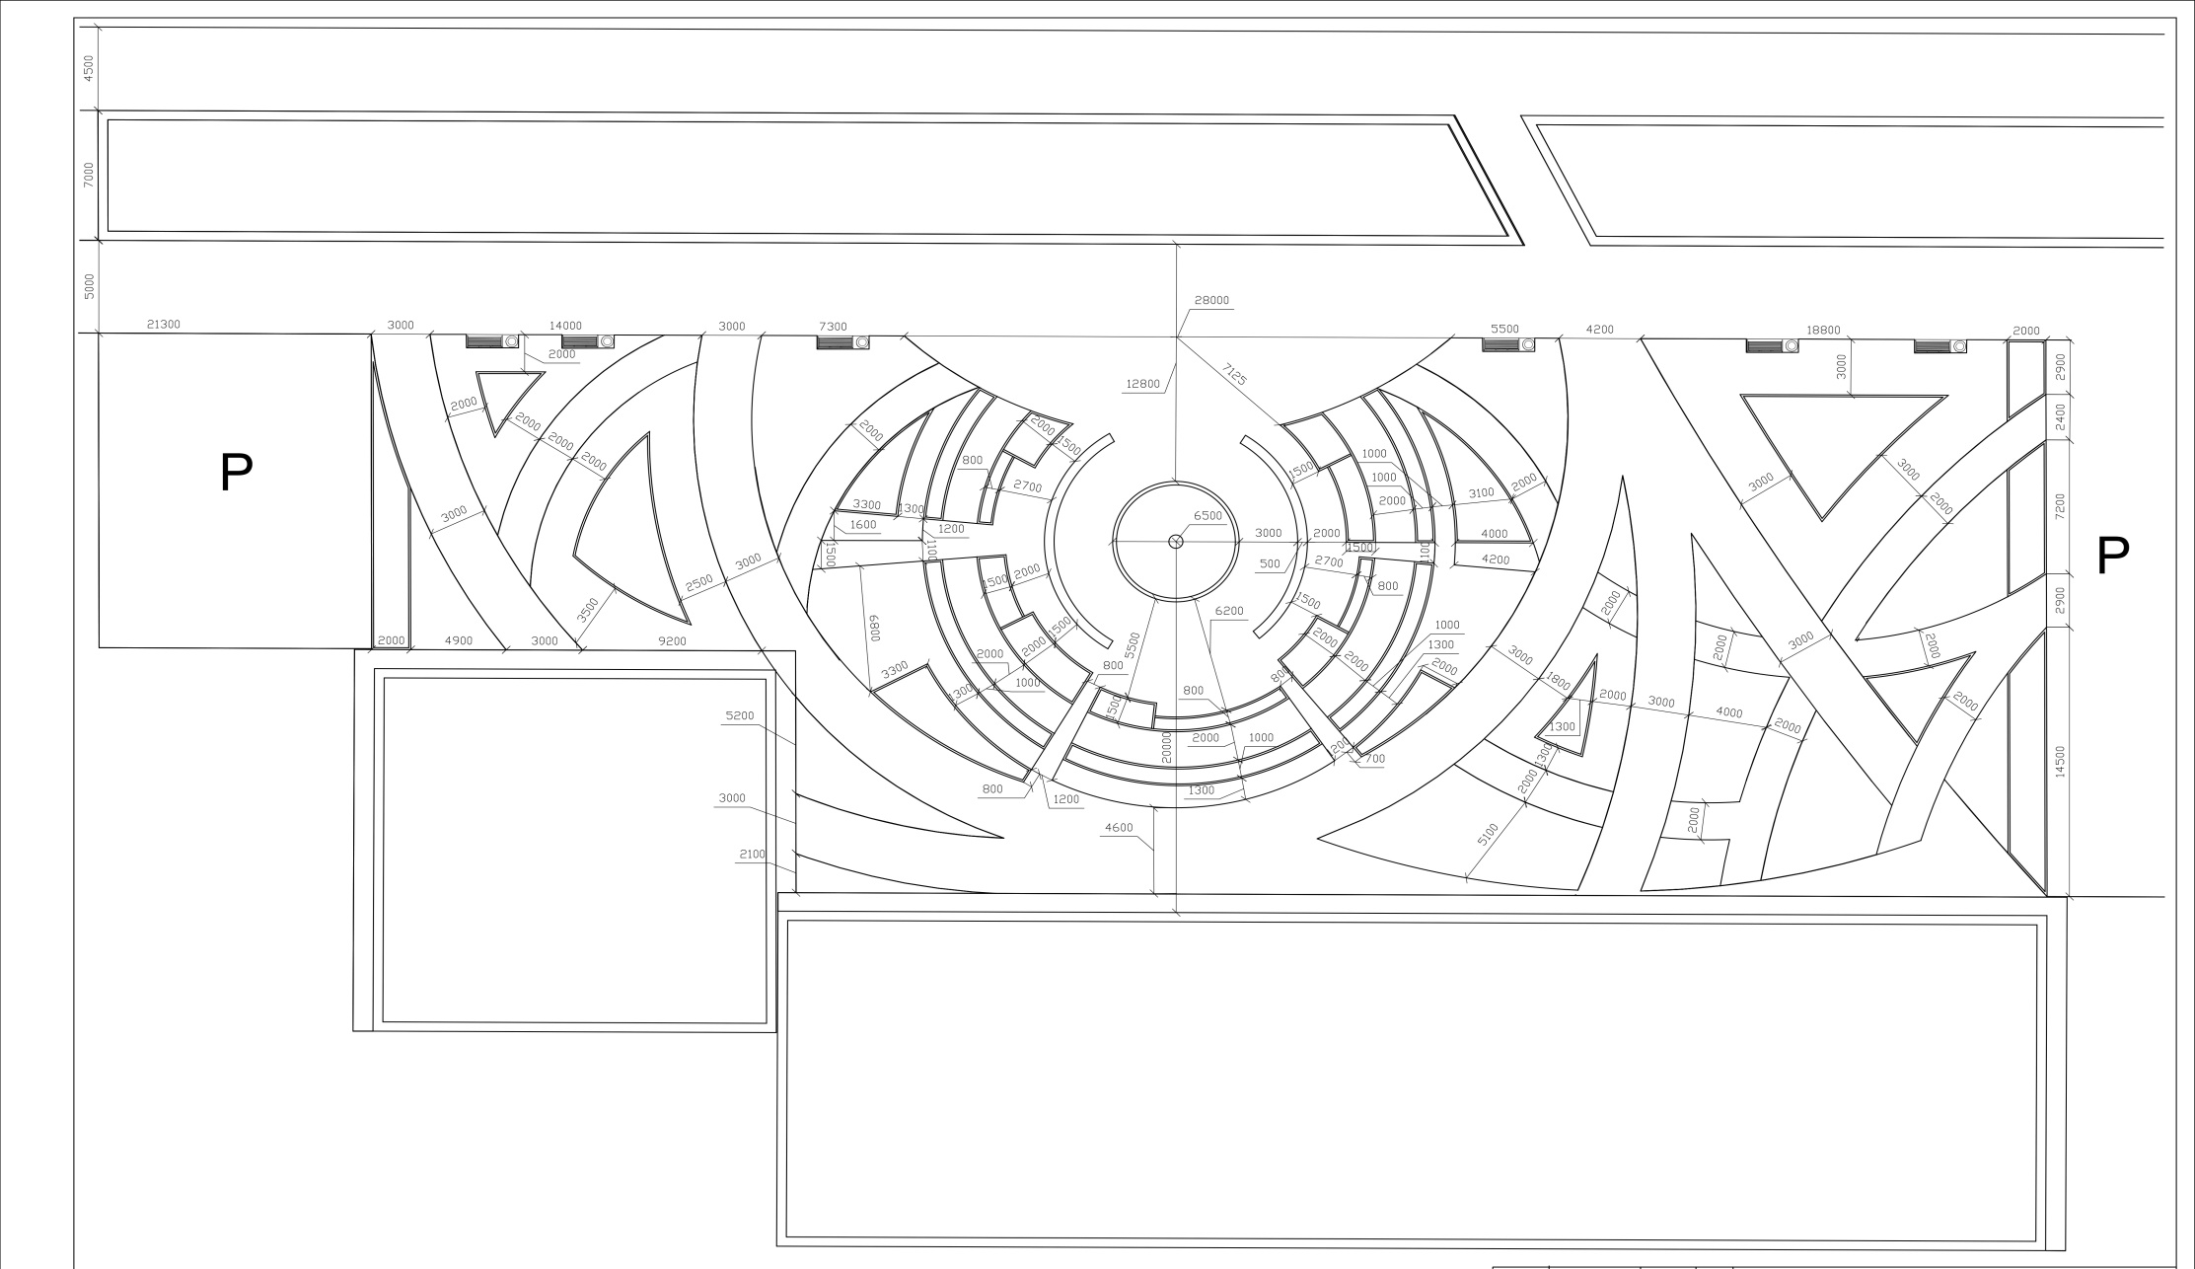

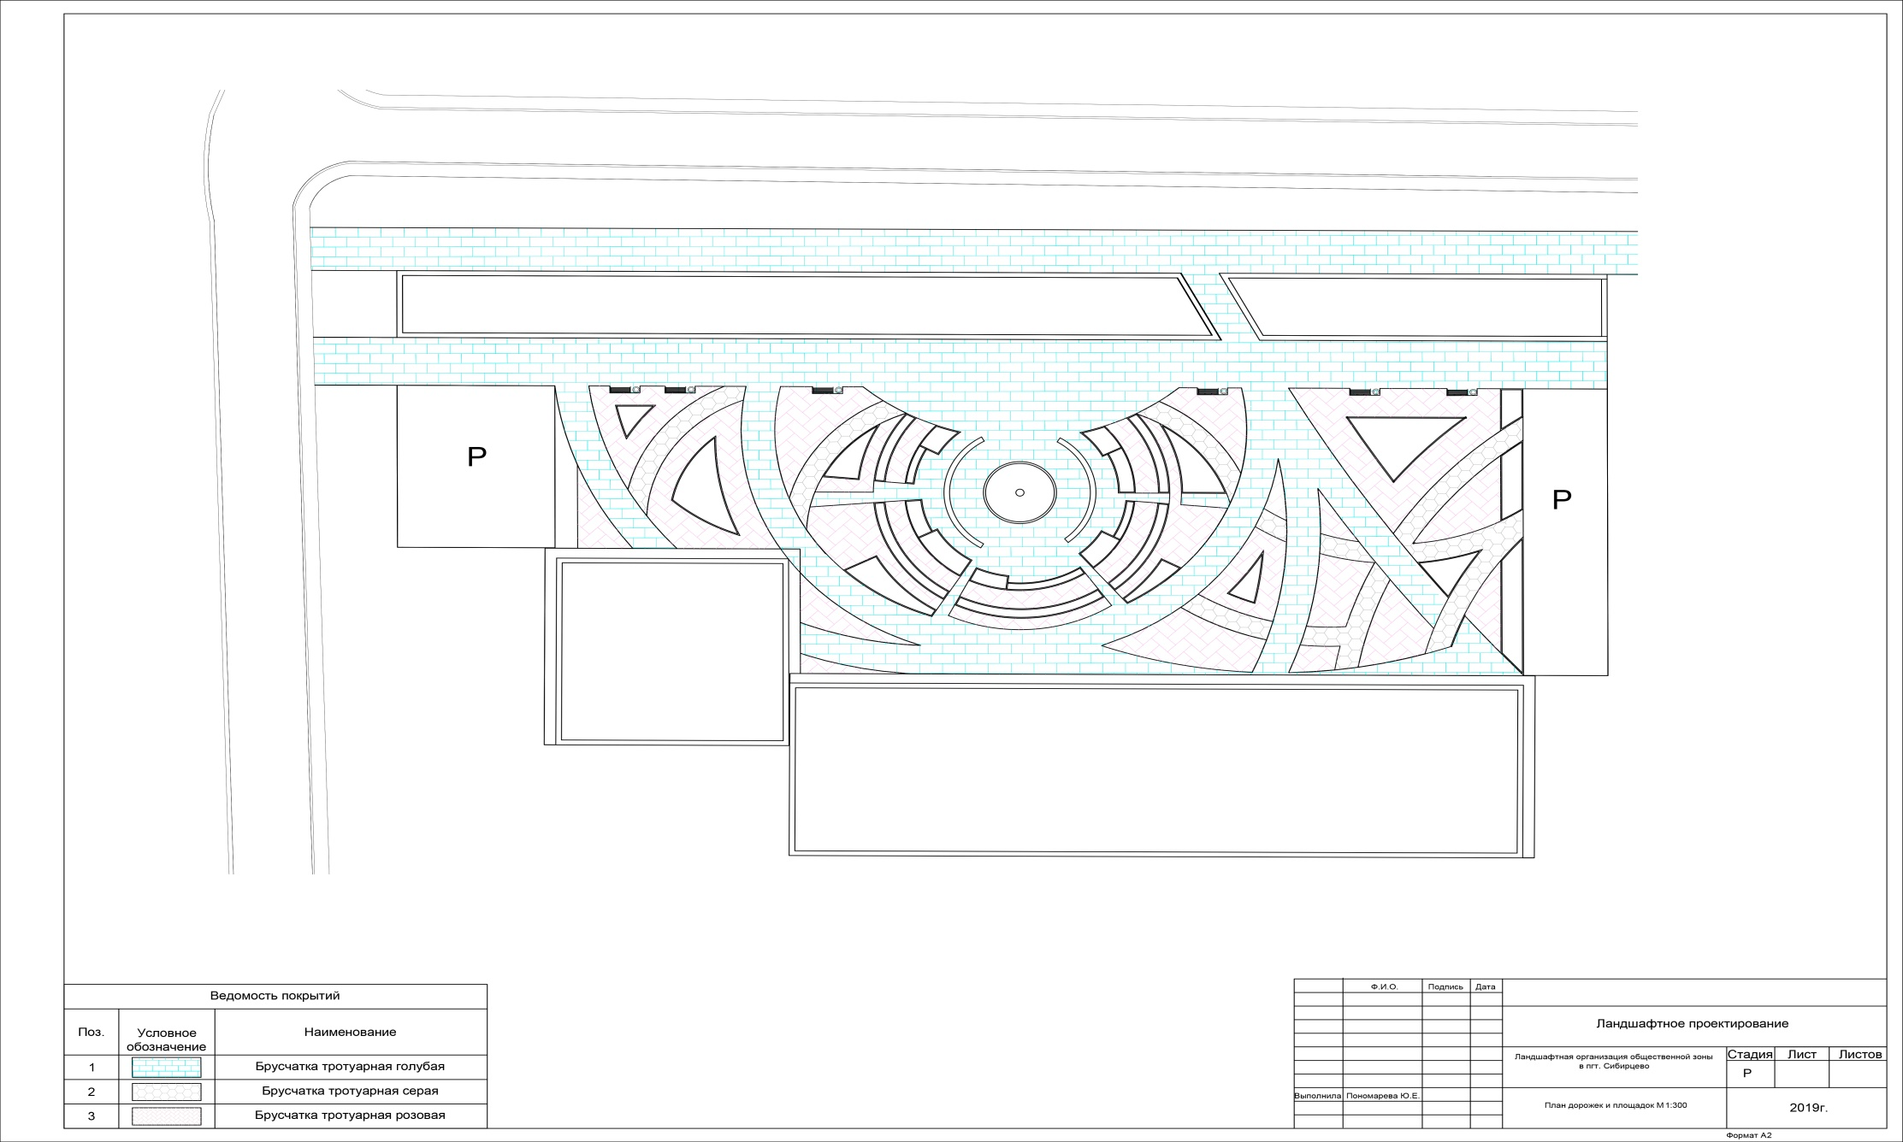

Приложение № 2
к постановлению администрации
Сибирцевского городского поселения
№ 831 от 30.11.2018г.

ДИЗАЙН-ПРОЕКТ
Благоустройство общественной территории Сибирцевского городского поселения:
Сквер "Народный"
(пгт. Сибирцево, ул. Красноармейская, д.16а)

Согласовано: Глава администрации Сибирцевского городского
поселения
В.В. Седин

пгт. Сибирцево
Пояснительная записка
Общественная территория сквера «Народный» благоустраивается в рамках муниципальной программы "Формирование современной городской среды на территории муниципального образования Сибирцевское городское поселение на 2018 - 2024 гг." Сквер «Народный» расположен в центральной части поселка Сибирцево, у здания администрации, довольно близко от проезжей части, а значит привлекает к себе внимание, как жителей поселка, так и случайных прохожих, водителей, проезжающих мимо. Учитывая географическое расположение сквера, благоустройство данной территории имеет большое значение для жителей Сибирцевского городского поселения.
Поселок является местом проживания большого количества людей, сосредоточения учреждений и объектов культурно – бытового назначения. Главным этапом предпроектного исследования было определение существующих проблем, таких как:
- разрушенные бордюры, лестница, отсутствие пандуса на подходе к зданию администрации;
- отсутствие скамеек для кратковременного отдыха.

Дизайн проект по благоустройству территории сквера включает в себя:
- визуализацию в виде фотографии предполагаемой к благоустройству территории (настоящее время);
- схему планировки территории и расстановки объектов благоустройства;
- текстовое описание мероприятий по благоустройству;
- примерную визуализацию объектов благоустройства с текстовым описанием каждого объекта благоустройства;
- визуализацию в виде рисунка предполагаемой к благоустройству территории (после проведения работ по благоустройству).
Дизайн-проект сквера «Народный» предполагает проведение работ, нацеленных на улучшение внешнего облика поселка, создание эстетического вида на территории общего пользования.

Дизайн-проект благоустройства общественной территории сквер «Народный» содержит следующие виды работ:
 |  | № пп | Наименование |  |  |  | Ед. изм. | Объем
 |  | 1 | 2 |  |  |  | 3 | 4
 |  | Устройство твердого покрытия
 |  | 1 | Демонтаж бортовых камней бетонных: при других видах покрытий |  |  |  | 100 м | 0,45
 |  | 2 | Установка бортовых камней бетонных: при других видах покрытий |  |  |  | 100 м | 2,5
 |  | 3 | Камни бортовые бетонные, марка: 400 ( Камни бортовые: БВ 100.30.15 /бетон В30 (М400), объем 0,042 м3/ (ГОСТ 6665-91)) |  |  |  | м3 | 10,5
 |  |  |  |  |  |  | шт.
 |  | 4 | Скамейка Мексико 01.082.0 |  |  |  |  | 6
 |  | 5 | Урна деревянная, уличная,  круглая на бетонном основании |  |  |  | шт. | 5
 |  | 6 | Светильник уличный |  |  |  | шт. | 6

Зона производства работ
Благоустройство общественной территории Сибирцевского городского поселения: Сквер "Народный" (пгт. Сибирцево, ул. Красноармейская, д.16 а)

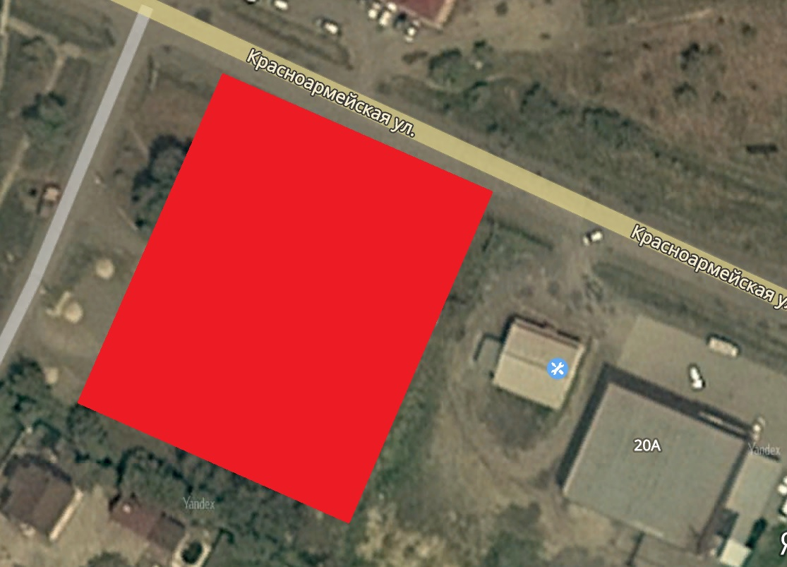
Визуализированный перечень объектов благоустройства с текстовым описанием каждого объекта благоустройства, планируемых к размещению на общественной территории Сибирцевского городского поселения:
Сквер "Народный" (пгт. Сибирцево, ул. Красноармейская, д.16 а)

- Наименование:

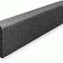

Камни бортовые бетонные, марка: 400 ГОСТ 6665-91
Цвет: серый
Класс бетона по прочности на сжатие: В30 (М400)
Марка бетона по морозостойкости: F200
100 – длина в сантиметрах
30 – высота в сантиметрах
15 – ширина в сантиметрах
- Наименование:
Скамейка Мексико 01.082.0
Размеры:
Длина: 1500 мм
Высота: 750 мм
Ширина: 700 мм
Вес: от 45 кг
Материал:
Каркас - сталь
Дерево - сосна
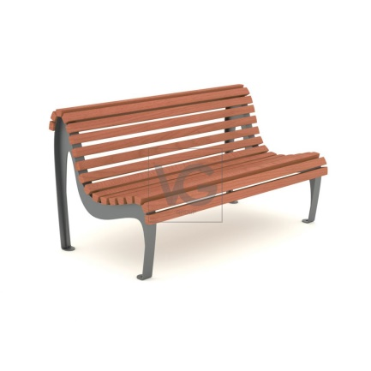

- Наименование:
Урна деревянная, уличная,
круглая на бетонном основании,

Артикул: TS У031 - в;
У 031-в, ДхШхВ 420х420х670мм, Вес 50кг

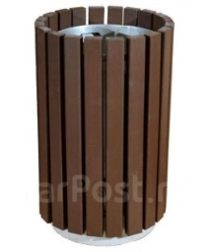

Визуализация в виде фотографий благоустройства общественной территории Сквер «Народный» (настоящее время).
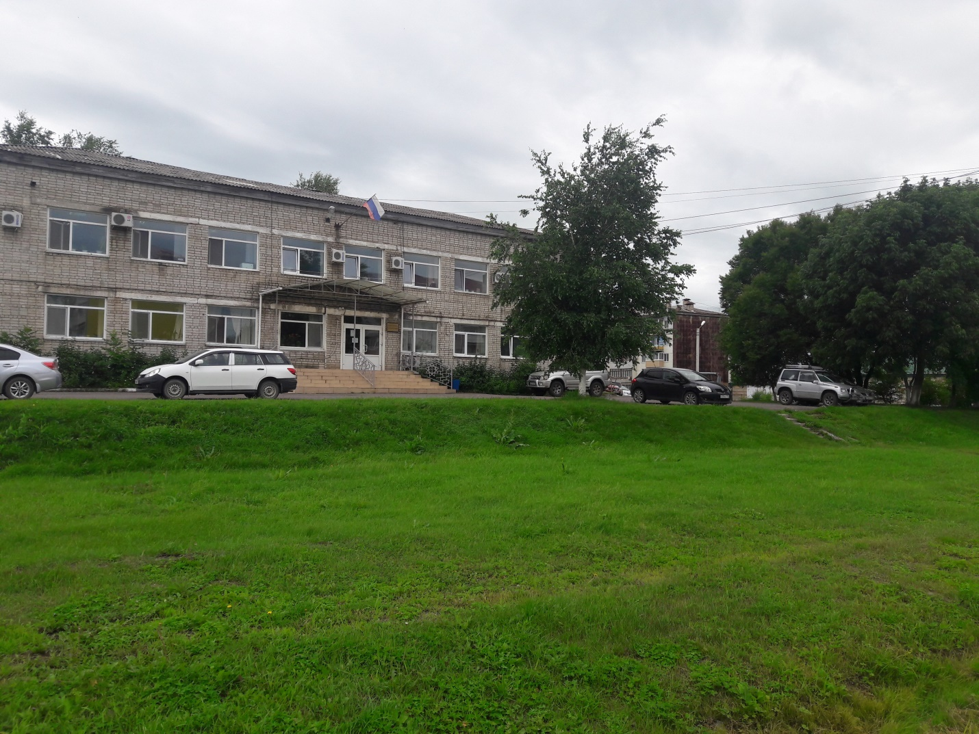
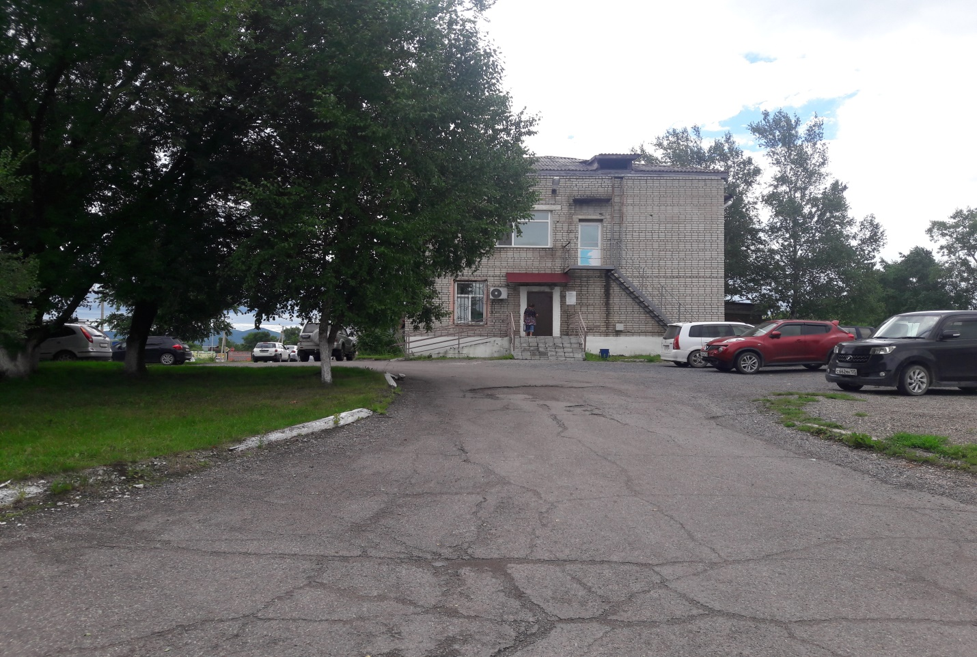
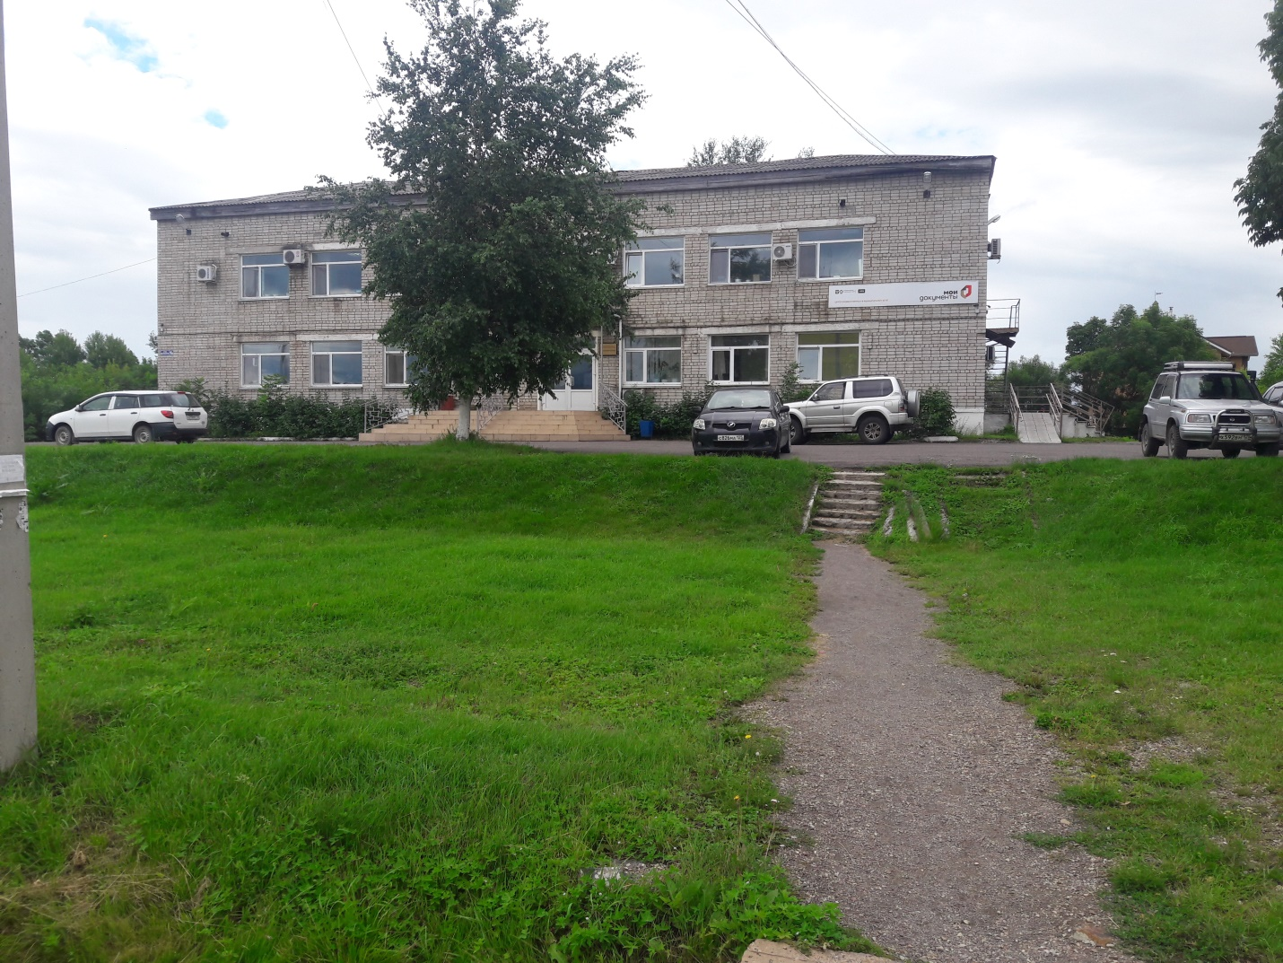
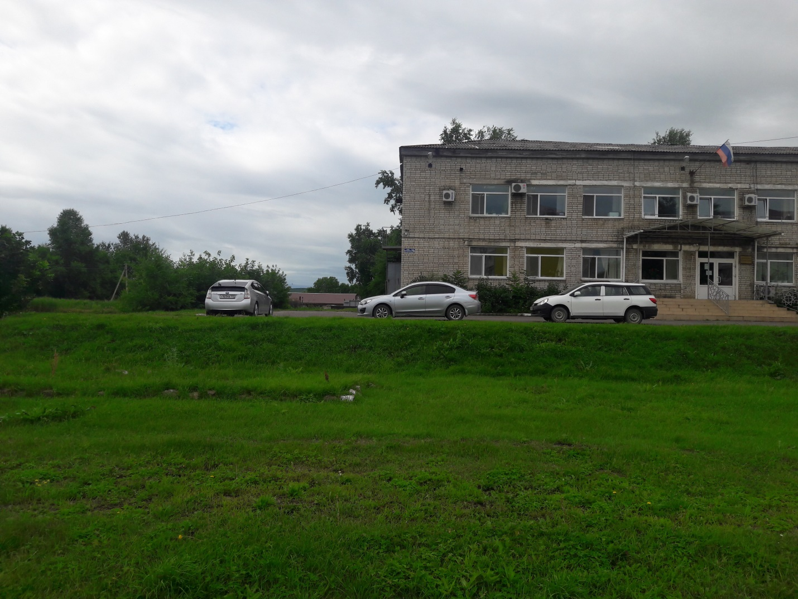
Схема благоустройства общественной территории Сибирцевского городского поселения: Сквер "Народный" (пгт. Сибирцево, ул. Красноармейская, д.16 а).
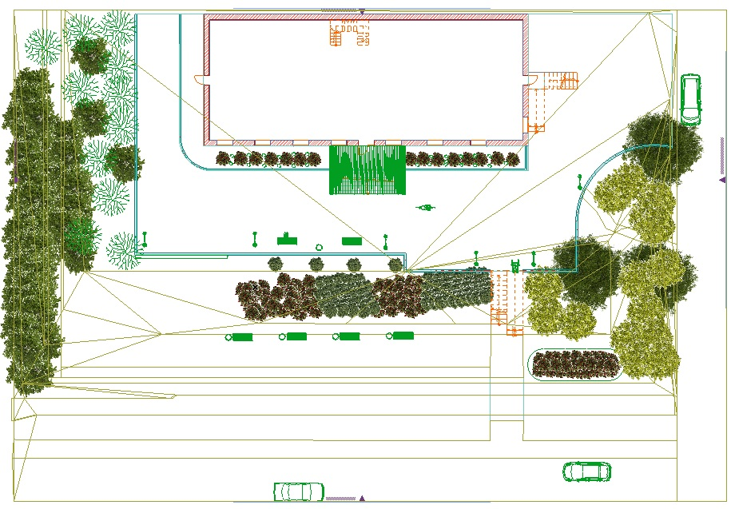

Визуализация общественной территории Сибирцевского городского поселения: Сквер "Народный" (пгт. Сибирцево, ул. Красноармейская, д.16 а) после благоустройства.
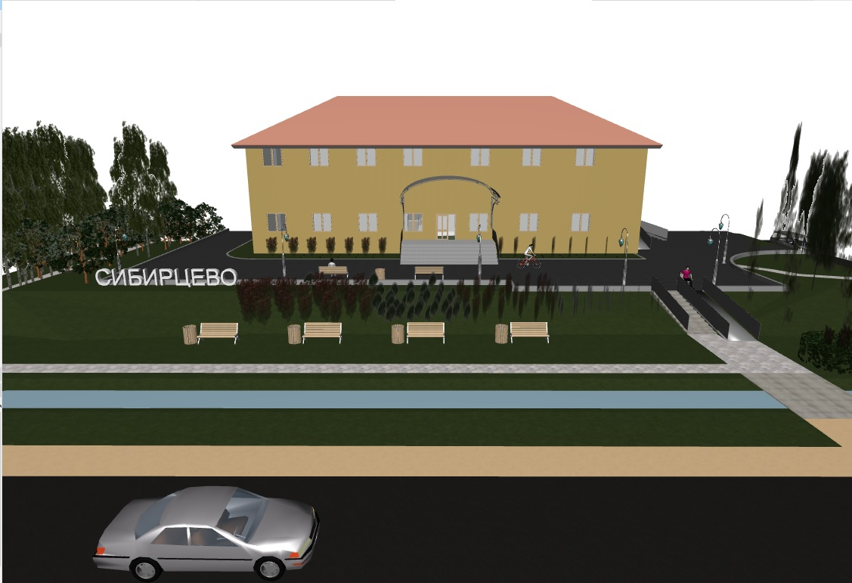

Визуализация общественной территории Сибирцевского городского поселения: Сквер "Народный" (пгт. Сибирцево, ул. Красноармейская, д.16 а) после благоустройства.
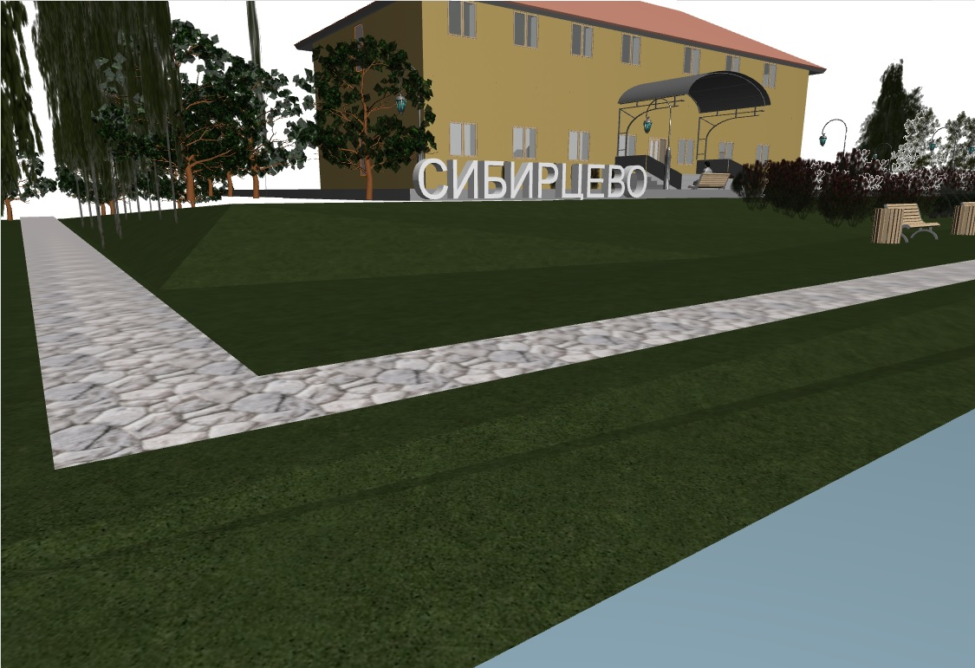

Визуализация общественной территории Сибирцевского городского поселения: Сквер "Народный" (пгт. Сибирцево, ул. Красноармейская, д.16 а) после благоустройства.
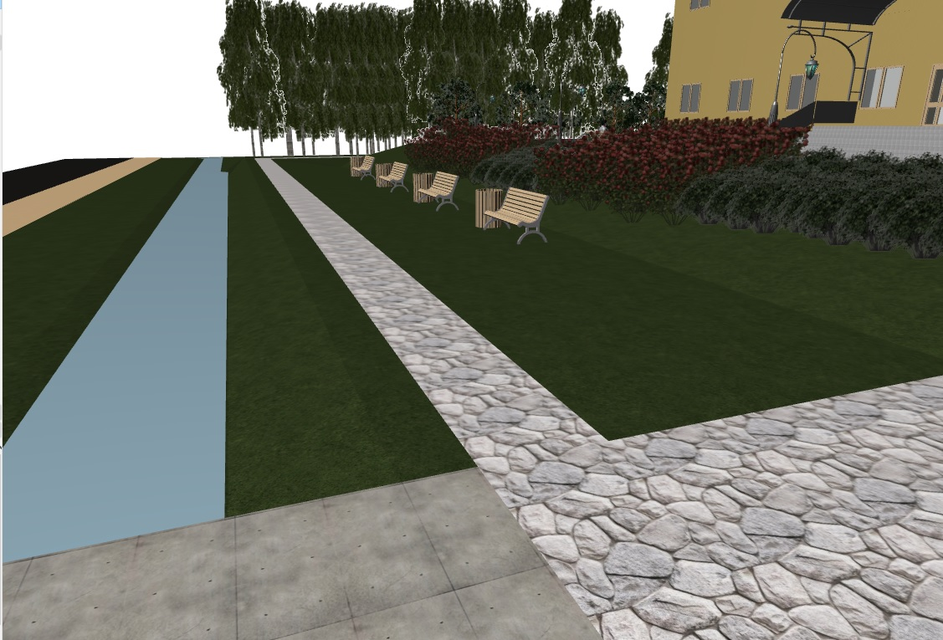

Визуализация общественной территории Сибирцевского городского поселения: Сквер "Народный" (пгт. Сибирцево, ул. Красноармейская, д.16 а) после благоустройства.
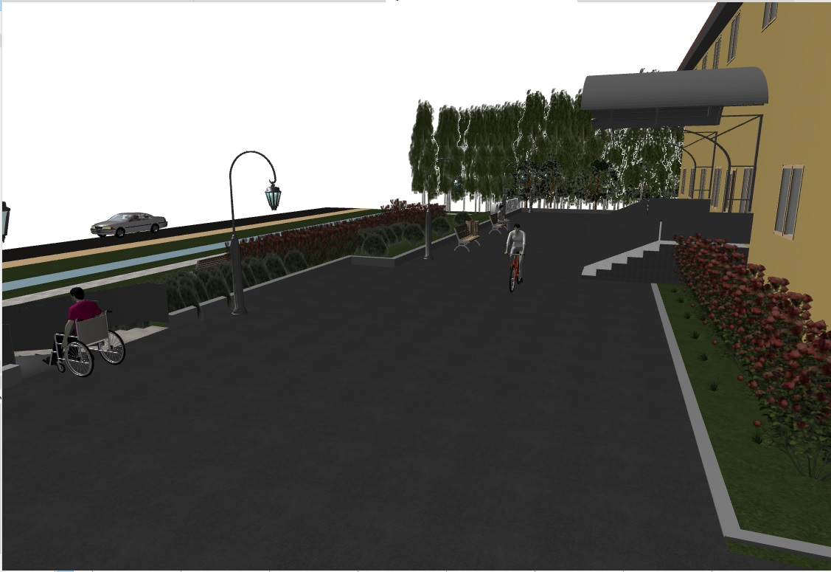
Приложение № 3
к постановлению администрации
Сибирцевского городского поселения
№ 831 от 30.11.2018г.

ДИЗАЙН-ПРОЕКТ
Благоустройство общественной территории Сибирцевского городского поселения:
Аллея "Молодежная"
(пгт. Сибирцево)

Согласовано: Глава администрации Сибирцевского городского
поселения
В.В. Седин

пгт. Сибирцево

Пояснительная записка
Общественная территория аллея «Молодежная» благоустраивается в рамках муниципальной программы "Формирование современной городской среды на территории муниципального образования Сибирцевское городское поселение на 2018 - 2024 гг." Аллея «Молодежная» расположена от железнодорожного моста до ул. Молодежная в пгт. Сибирцево, Черниговского района, Приморского края. Общая протяженность аллеи составляет 345 м. Объект благоустройства находится в зоне жилой застройки, вдоль дороги краевого значения. В настоящее время пешеходная зона отсутствует, граждане подвергают свою жизнь опасности, передвигаясь по обочине дороги. Устройство аллеи предусматривает устройство тротуара с покрытием. Планируется создать пешеходную зону отдыха, длиной 345 м содержащую элементы малых архитектурных форм: скамейки, урны, светильники, элементы озеленения.
Поселок является местом проживания большого количества людей. Главным этапом предпроектного исследования было определение существующих проблем, таких как:
- отсутствие пешеходной зоны;
- отсутствие скамеек для кратковременного отдыха.
Дизайн проект по благоустройству территории аллеи включает в себя:
- визуализацию в виде фотографии предполагаемой к благоустройству территории (настоящее время);
- схему планировки территории и расстановки объектов благоустройства;
- текстовое описание мероприятий по благоустройству;
- визуализацию в виде рисунка предполагаемой к благоустройству территории (после проведения работ по благоустройству).
Дизайн-проект аллеи «Молодежная» предполагает проведение работ, нацеленных на безопасность граждан, улучшение внешнего облика поселка, создание эстетического вида на территории общего пользования.

Дизайн-проект благоустройства общественной территории аллея «Молодежная» содержит следующие виды работ:
№ пп | Наименование | Ед. изм. | Объем
1 | 2 | 3 | 4
1 | Устройство оснований и покрытий из песчано-гравийных или щебеночно-песчаных смесей: однослойных толщиной 12 см | 1000 м2 | 2
2 | Материалы из отсевов дробления осадочных горных пород для строительных работ: 1 класса марка 200, размер зерен до 5 мм очень крупные, повышенной крупности и крупные | м3 | 240
4 | Скамейка Мексико 01.082.0 |  | 5
5 | Урна деревянная, уличная,  круглая на бетонном основании | шт. | 5
6 | Плитка тротуарная декоративная (брусчатка): ''ВОЛНА'', толщина 60 мм | м² | 950
7. | Светильник уличный | шт. | 7

Визуализированный перечень объектов благоустройства с текстовым описанием каждого объекта благоустройства, планируемых к размещению на общественной территории Сибирцевского городского поселения:
Аллеи "Молодежная" (пгт. Сибирцево, ул.)

- Наименование:

Камни бортовые бетонные, марка: 400 ГОСТ 6665-91
Цвет: серый
Класс бетона по прочности на сжатие: В30 (М400)
Марка бетона по морозостойкости: F200
100 – длина в сантиметрах
30 – высота в сантиметрах
15 – ширина в сантиметрах

- Наименование:
Скамейка Джаз 01.016.0
Размеры:
Длина - 180 см
Высота - 84 см
Ширина - 58 см
Вес:
Вес - 54 кг
Материалы:
Каркас- листовая сталь 6 мм.
Дерево - сосна, 30х30.

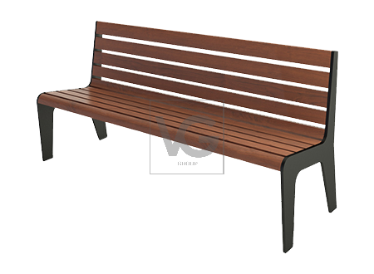

- Наименование:

Урна деревянная, уличная, круглая на бетонном основании
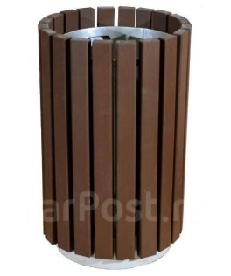

Артикул: TS У031 - в;
,
У 031-в, ДхШхВ 420х420х670мм, Вес 50кг

Визуализация в виде фотографий благоустройства общественной территории аллея «Молодежная» (настоящее время).

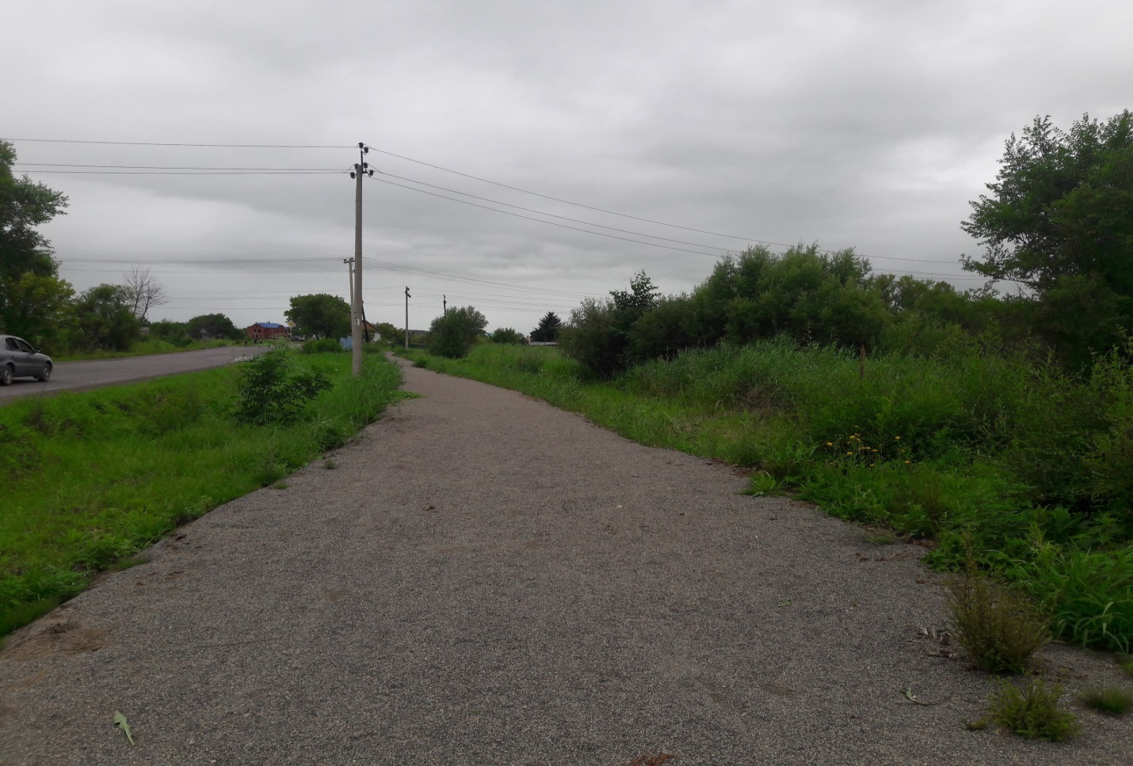
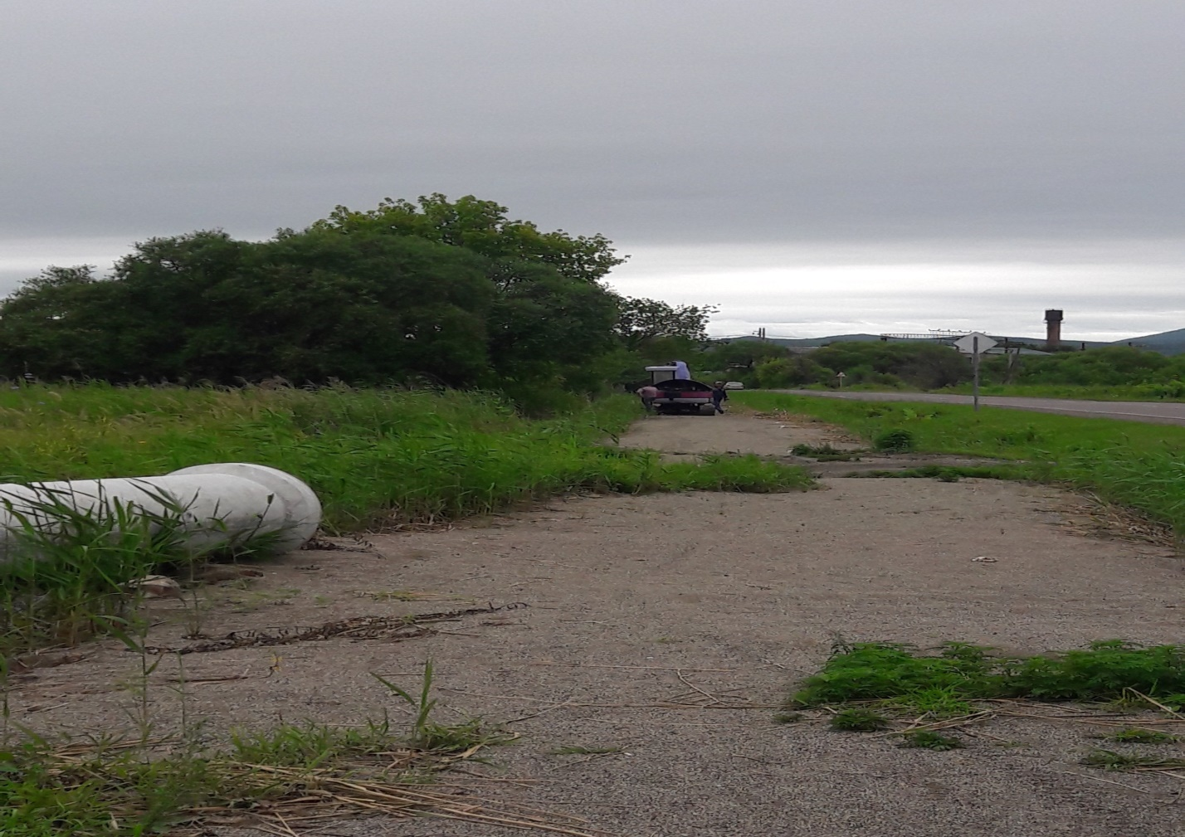
Схема общественной территории Сибирцевского городского поселения: Аллея "Молодежная" (пгт. Сибирцево) после благоустройства.
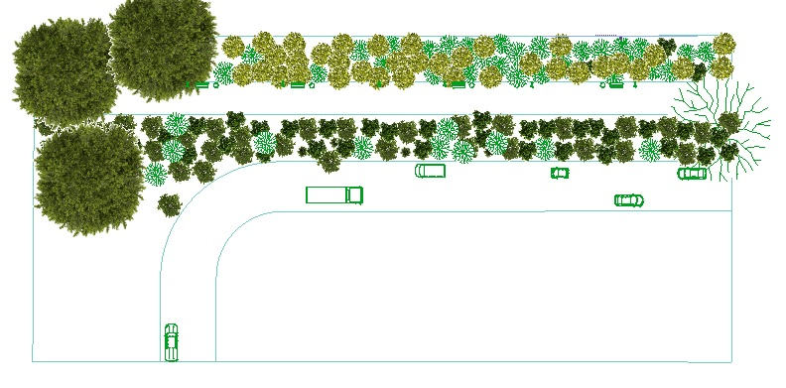

Визуализация общественной территории Сибирцевского городского поселения: Аллея "Молодежная" (пгт. Сибирцево) после благоустройства.
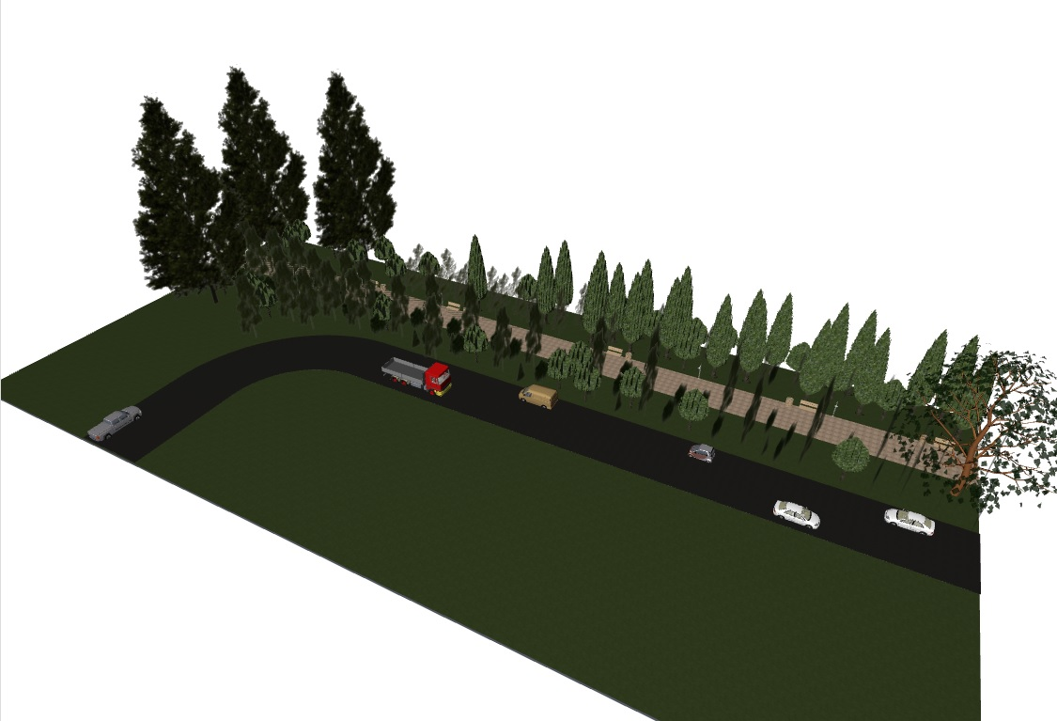

Визуализация общественной территории Сибирцевского городского поселения: Аллея "Молодежная" (пгт. Сибирцево) после благоустройства.
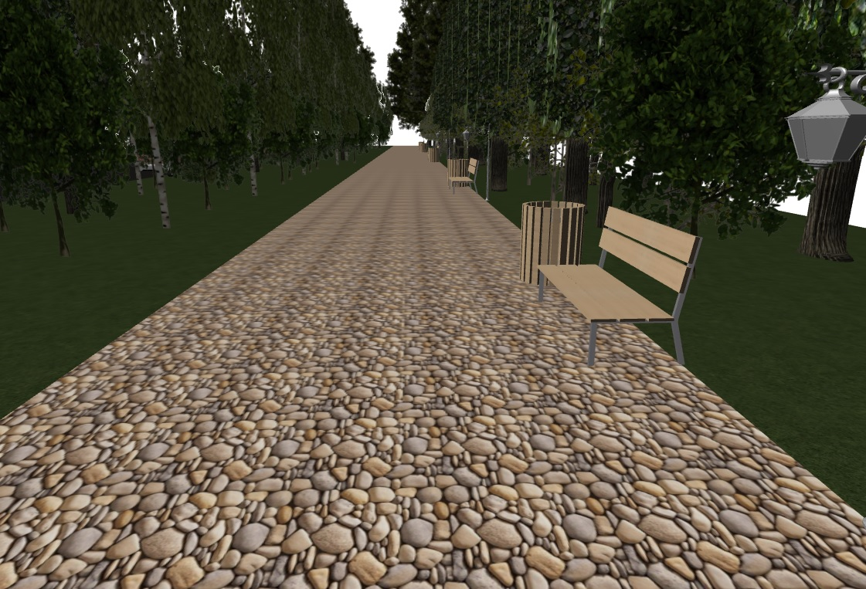

Визуализация общественной территории Сибирцевского городского поселения: Аллея "Молодежная" (пгт. Сибирцево) после благоустройства (вид сверху).
